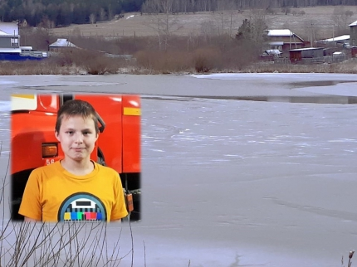 **В Дегтярске подросток спас девочку, провалившуюся под лёд** [RSS](http://66.mchs.gov.ru/pressroom/news/rss/) 08 Ноября  2019 года.

Юный житель г. Дегтярска (Свердловская область) 14-летний Дима Апресов спас девочку 11-ти лет, провалившуюся под лёд. Происшествие произошло днем 3 ноября 2019 года на Старом городском пруду.

В тот день Дима и его 9-ти летний приятель Саша гуляли недалеко от пруда и услышали крики о помощи. Обернувшись, они увидели, что примерно в 15 метрах от берега пруда, глубина которого достигает 3-х метров, находится девочка по грудь в воде, ухватившись руками за кромку льда.  Рядом с ней на льду на четвереньках стояла ее подруга.

Саша побежал звать на помощь взрослых, а Дима, рискуя своей жизнью, кинулся на помощь тонущей девочке. Вторая девочка самостоятельно выбралась на берег, передвигаясь на четвереньках.

Добравшись до девочки, Дима подал ей руку и стал вытаскивать из воды. Но лёд не выдержал нагрузки и мальчик тоже оказался в воде. Но юный герой не растерялся. Находясь в воде, Дима, ухватившись за кромку льда, создал опору для девочки, которая облокотилась на него, выбралась на лёд и отправилась на берег. После чего сам Дима, расставив локти, пытался выбраться из воды, но лёд проламывался вновь и вновь. Выбраться из воды мальчику удалось только с третьей попытки, после чего он осторожно дополз до берега.

Восьмиклассник Дима Апресов и третьеклассник Саша Чирков учатся в школе №16. О героическом поступке скромные мальчишки никому не рассказали. Об этой истории так никто бы и не узнал, если бы не родители спасенной девочки, которые обратились в школу с просьбой о поощрении мальчиков, проявивших героизм при спасении их дочери.

За самоотверженные действия по спасению девочки из воды Дмитрий Апресов будет представлен к награде МЧС России.